粤通卡智能停车场技术规范

文件状态 | 文件标识
[ √ ]草稿 | 当前版本 | V1.1
[ ]正式发布 | 作者
[ ]正在修改 | 完成日期


广东联合电子服务股份有限公司

一、前言
为适应广东省智能停车场运营管理与服务需要，进一步规范粤通卡在停车场系统的建设和运行管理，根据交通运输部公路科学研究院制定的停车场国家标准的基础上，进行修订、完善，制定该规范，希望为粤通卡进一步扩展应用奠定技术基础。

二、粤通卡卡片结构
粤通卡分为储值卡和记账卡两种，为双界面CPU卡
1、储值卡卡片结构
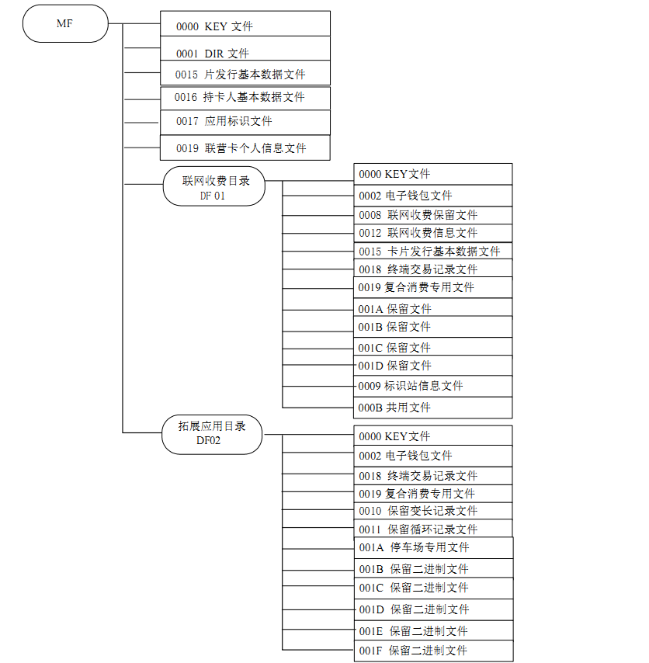

2、记账卡卡片结构
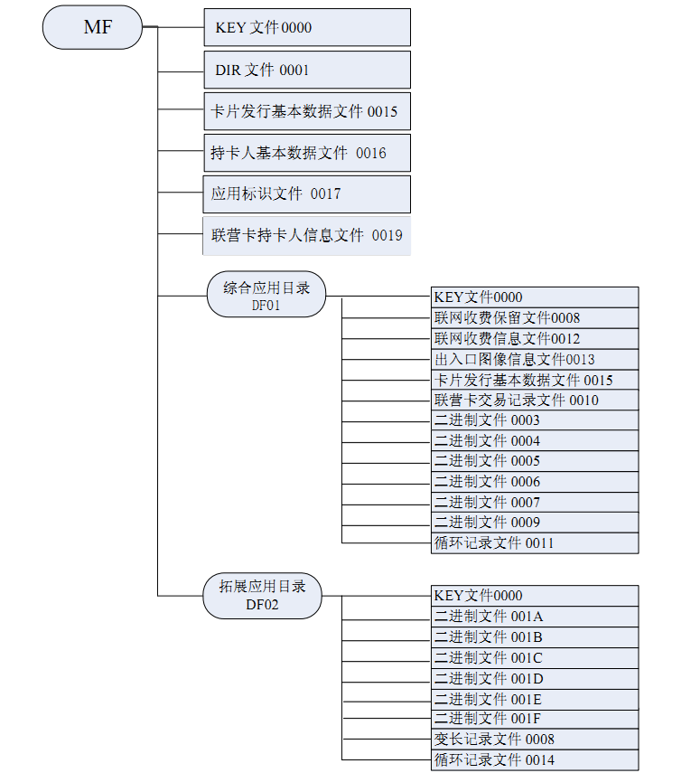

3、停车场相关卡片数据结构说明
3.1卡片发行基本文件（0015）
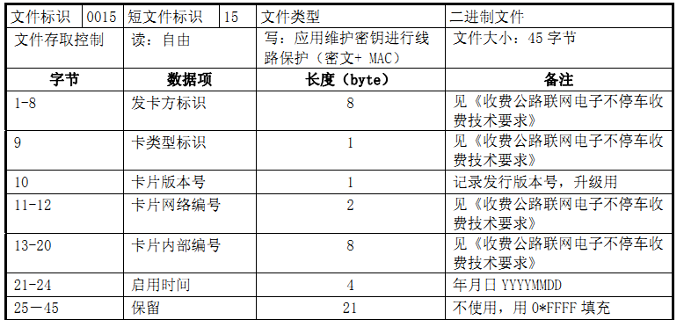
3.2 停车场专用文件（001A）
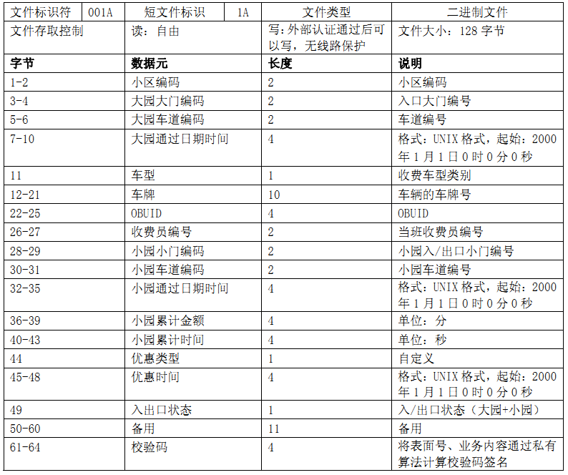

三、路测设备技术要求
3.1 路测设备（RSU）
3.1.1 RSU的功能要求
- 采用两片式电子标签作为电子不停车收费（ETC）交易的车载设备；
- 采用的车载机（OBU）具有必要的信息存储空间，可以通过国际DSRC规范限定的方式，与路侧读写控制器（RSU）进行无线信息交换；同时，OBU具有接触式读写CPU卡的功能，可以通过DSRC链路转发RSU与IC卡之间的交互信息；
- 采用的CPU卡必须支持记帐卡和电子钱包功能，其中，电子钱包交易必须符合中国人民银行发布的《中国金融集成电路（IC）卡规范》；
- RSU具有内置的PSAM模块，可以独立对卡片进行加密认证；
- RSU与OBU之间处理一个完整收费交易所需的典型交易时间小于250毫秒；
- OBU应具有适当的人机界面（MMI），支持实时显示电子钱包余额、交易结果、读写工作状态等指示信息；
- OBU具备防拆卸功能，非法拆卸时，OBU即时失效并具有报警指示信息；
- RSU具备通用的通信接口，例如RS232/422/485/以太网口等，能与车道主控计算机进行实时数据交换。

    - RSU微波链路指标

下行链路技术要求
序号 | 参数 |  |  | 下行链路要求 | 备注
1 | 中心频率 |  |  | 5.8125GHz
2 | 占用带宽 |  |  | ≤5MHz
3 | 频率容限 |  |  | ±2.5MHz
4 | e.i.r.p |  |  | 29～33dBm
5 | 杂散发射 | 30MHz～1000MHz |  | ≤-36dBm／100kHz
5 | 杂散发射 | 2400MHz～2483.5MHz |  | ≤-40dBm／1MHz
5 | 杂散发射 | 3400MHz～3530MHz |  | ≤-40dBm／1MHz
5 | 杂散发射 | 5725MHz～5850MHzª |  | ≤-33dBm／100kHz
5 | 杂散发射 | 其它1GHz～20GHz |  | ≤-30dBm／1MHz
6 | 邻道泄漏功率比 |  |  | -30dB
7 | 天线半功率  波瓣宽度 |  | 水平面 | ＜38°
7 |  |  | 垂直面 | ＜45°
8 | 天线极化 |  |  | 左旋圆极化
9 | XPD | 最大增益方向 |  | RSUt≥15dB
9 | XPD | -3dB区域 |  | RSUt≥10dB
10 | 调制方式 |  |  | ASK
11 | 调制系数  ／调制误差 |  |  | 调制系数：80%～100%  /波动<10%
12 | 编码方式 |  |  | MANCHESTER方式
13 | OBU唤醒方式 |  |  | 12～16kHz方波^{b}
14 | OBU唤醒时间 |  |  | ＜5ms
15 | OBU唤醒灵敏度 |  |  | －49～－43dBm
16 | OBU接收灵敏度 |  |  | ≤-50dBm
17 | OBU接收带宽 |  |  | 5.8125GHz±10MHz
18 | BER |  |  | 10×10⁻⁶以内

上行链路技术要求
序号 | 参数 |  | 上行链路要求 | 备注
1 | 载波频率 |  | 5.7975GHz
2 | 占用带宽 |  | ≤5MHz
3 | 频率容限 |  | ±15MHz
4 | e.i.r.p |  | ≤+10dBm
5 | 杂散发射 | 30MHz～1000MHz | ≤-36dBm／100kHz
5 | 杂散发射 | 2400MHz～2483.5MHz | ≤-40dBm／1MHz
5 | 杂散发射 | 3400MHz～3530MHz | ≤-40dBm／1MHz
5 | 杂散发射 | 5725MHz～5850MHz | ≤-33dBm／100kHz
5 | 杂散发射 | 其它1GHz～20 GHz | ≤-30dBm／1MHz
6 | 邻道泄漏功率比 |  | 30dB
7 | 天线半功率波瓣宽度 |  | ＜70°
8 | 天线极化 |  | 线极化
9 | 调制方式 |  | ASK
10 | 调制系数  ／调制误差 |  | 调制系数：80%～100%  /波动:<10%
11 | 编码方式 |  | MANCHESTER方式
12 | RSU接收灵敏度 |  | －80dBm～-70dBm
13 | RSU接收带宽 |  | 5.778GHz～5.802GHz
14 | BER |  | 10×10⁻⁶以内

    - RSU总体技术要求

3.1.3.1工作方式
RSU采用联机工作方式。

3.1.3.2安全
RSU应内置符合JR/T 0025安全交易规范规定的PSAM作为安全认证模块，
所有涉及IC卡应用的加密和认证过程均通过PSAM的方式进行。

3.1.3.3接口
RSU应至少具有RS232、RS485、USB或以太网方式之一的上位机通信接口，
其中串行通信速率为115200bps；RSU应具有符合ISO/IEC 7816要求的PSAM卡座接口，支持对符合JR/T 0025安全交易规范要求的PSAM的透明指令操作。RSU宜具有TTL电平的光电隔离接口。

3.1.3.4程序和应用的更新
RSU应具有通过上位机接口进行在线程序和应用更新的能力。

3.1.3.5安装
固定安装方式的RSU设备支持户外安装，防护等级应满足GB 4203的要求，并可采用路侧或者顶挂方式；宜采用顶挂安装方式，且吊装在车道正中，挂装高度不低于5.5m。

3.1.3.6通信区域
RSU设备通信区域宽度应可调整在3.3m范围内，见图1。
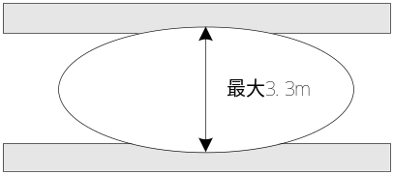
图1 通信区域宽度示意图

3.1.3.7供电
RSU设备应采用220V/50Hz交流电源供电。

3.1.3.8可靠性
RSU平均无故障时间应大于70,000h。

3.1.3.9环境条件
环境条件应符合：
- 工作温度：一般要求-30℃～+75℃;
- 存储温度：-40℃～+85℃；
- 相对工作湿度：4％～100％；
- 静电：8kV；
- 振动：应符合GB/T 2423.13；
- 冲击：应符合GB/T 2423.6 试验Eb和导则；
- 盐雾：应符合GB/T 2423.18；
雷击：抗4kV 10/200μs雷击。

3.2路测设备（读卡器）
3.2.1基本要求
非接触IC卡读/写器主要由读/写核心单元、读/写天线和接口等组成。读/写天线安装在操作台的顶部。当采用天线与读写单元分离时，两者之间连线长度不小于1200mm。
IC卡读写器能对本标准中卡片应用要求规定的逻辑加密卡和双界面CPU卡进行操作，具有SAM认证模块，SAM模块采用本标准之卡片应用要求规定的接触式CPU卡（PSAM卡），可以完成本标准之车道系统处理流程。
读/写器应具有极强的抗干扰能力。机箱应全封闭，防尘、防水、防震、免维护。车辆上或车道附近使用的无线电设备及各种电气装置不应对读/写器工作造成干扰或错误读/写。
读写器应配套提供对IC卡进行读写，密码校验等操作的标准库函数。
3.2.2技术参数
工作电压：AC185V ～ AC 250V；
工作频率：13.56MHz；
数据通信符合ISO9798-4的要求；
读写距离： 0-80mm， 当IC卡距离天线正面80mm范围内， 与天线平面间夹角≤80°通过时， 应满足精度要求；
读写器与车道控制器的通信接口波特率不低于9600bps；
读写器的读写错误率小于0.00001；
典型交易时间：小于或等于250ms；
MTBF：大于20000小时 ；
MTTR：小于0.5小时；
工作环境条件：-20℃～+70℃， 相对湿度10%-95%。

3.3路测设备（停车场手持机）
3.3.1基本要求
非接触IC卡读/写器主要由内置高速率5.8G微波DSRC专用短程通信模块，支持联机/脱机工作模式下多种DSRC标准的电子标签无线信息交互，采用彩色LCD液晶显示，人性智能的图标式界面，具有“读/写卡”、“检测”、“消费”等功
能快捷键，键盘和液晶显示部分带背光功能，可适应夜间低光条件下的操作。
3.3.2技术参数要求

- 显示屏幕
- 扩展插槽：支持PSAM卡、SIM卡，Micro SD卡
- 通知：振动器和LED，语音
- 操作系统：AndroidOS或者其他
- 接口/通信：使用USB连接电脑、可以进行无线通信
- 符合IEEE802.15.4规范，2.4GHz无线传输短距离无线通讯，实现点对点接力式近距离无线数据传输
- 支持13.56MHz卡片的读写和433复合电子标签读写
- 支持对自动栏杆的控制，控制距离最远>50米
- 主要电池：充电式聚合物电池(3.7V，5000mAH)
- 待机时间：≥150小时
- 一次充电读写交易次数：≥5000次
- 硬件主流，可扩展性强，软件可定制，可以方便的用于OBU发行系统、车道应急收费机和智能停车场以及与ETC系统相关的应用；

四、粤通卡RSU消费交易流程

4.1 出入口RSU交易流程
出入口RSU交易流程系统安装在停车场的各出入口处，车道设备布局如图2所示。按功能可分为入场控制、出场控制和数据通信三个模块。
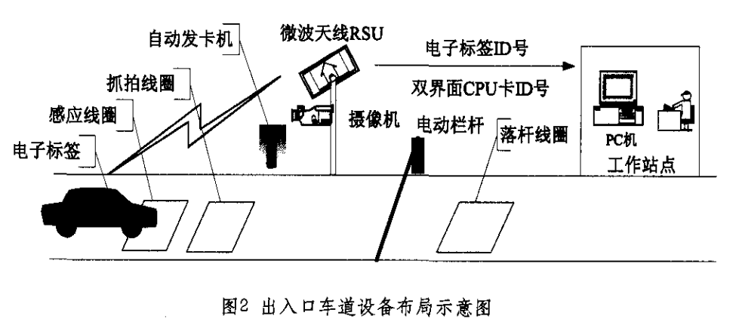

- 入场控制：车辆进入入口通道后，对于持有"双界面CPU卡＋电子标签"的车辆可不停车通行，对于没有电子标签的车辆则刷双界面CPU卡或取IC卡通行。车辆入场工作流程，如图所示。

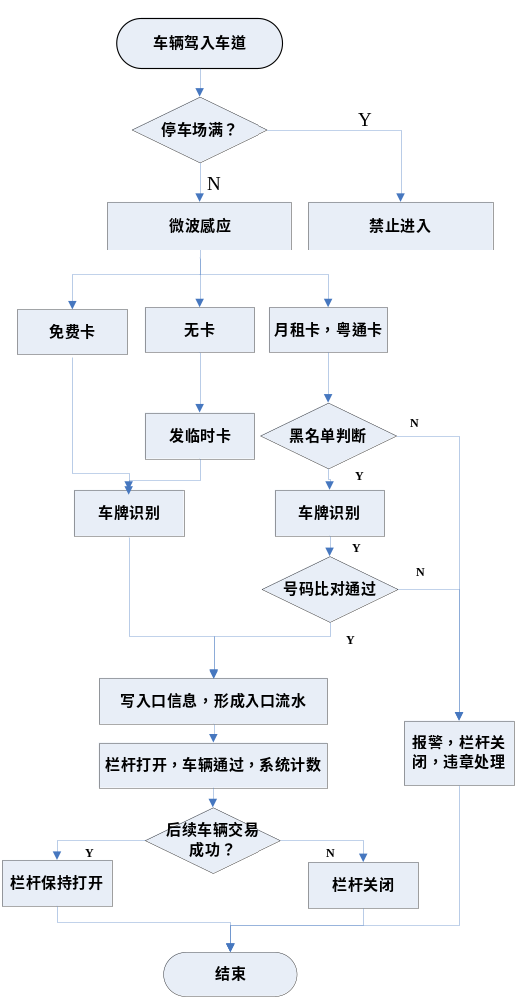

图3 车辆入场流程示意图

- 出场控制：车辆进入出口通道后，对于持有"OBU＋双界面CPU卡"的车辆同
样采用不停车直接计费放行的方式，而对于没有电子标签的车辆则刷双界面
CPU卡或IC卡后缴费通行，对于免费车辆，则直接免费放行。
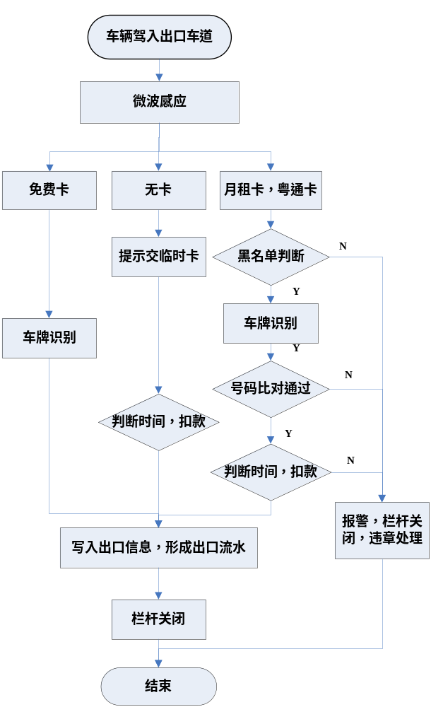

图4 车辆出场流程示意图

五、粤通卡终端消费交易流程
5.1粤通卡入口操作流程

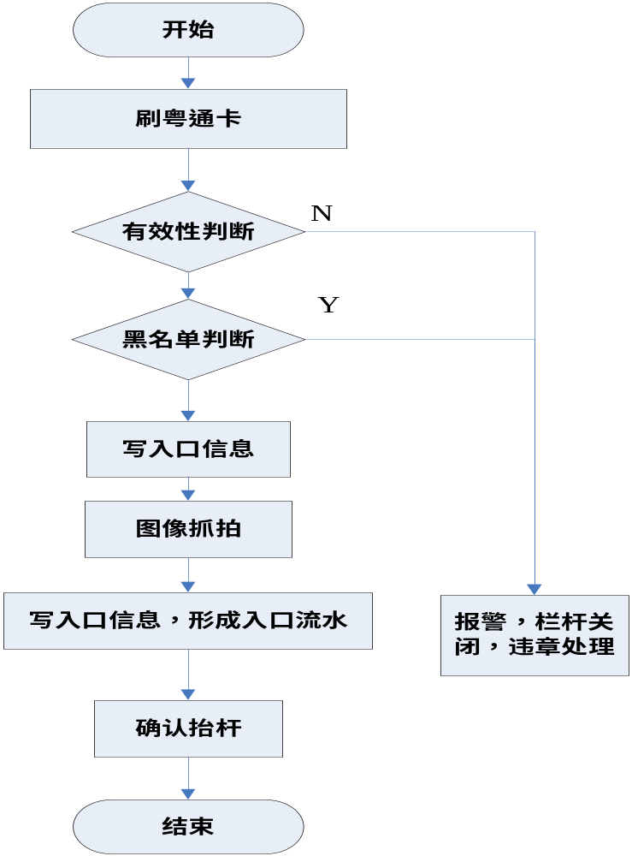

图5 车辆入场流程示意图
- 车辆驶入停车场自动抓拍图像
- 刷粤通卡
- 判断卡片的有效性以及黑名单
- 确认抬杠

5.2粤通卡出口操作流程

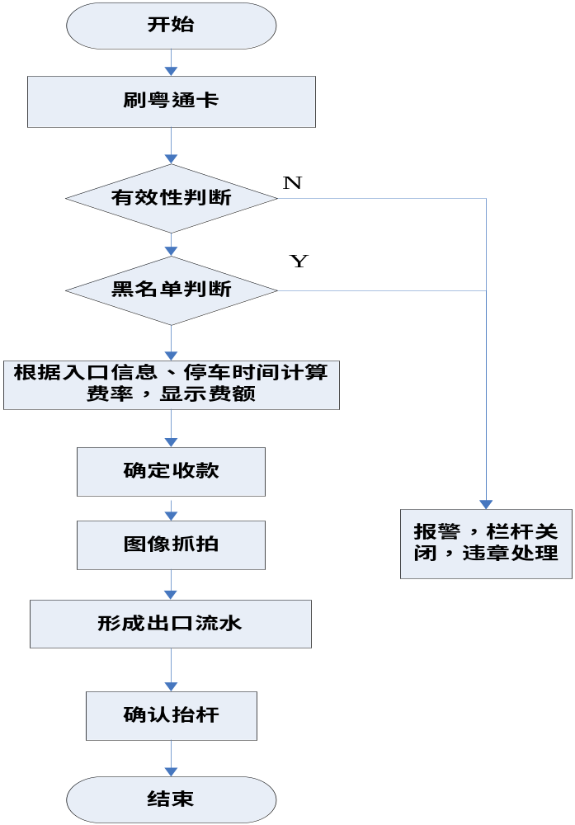

图6 车辆离场流程示意图
a)车辆驶入停车场自动抓拍图像
b)刷粤通卡
c)判断卡片的有效性以及黑名单
d)计算费率
e)确认扣款
e)扣款成功，确认抬杠

六、结算中心系统与粤通卡小区/停车应用系统接口
6.1.1 粤通卡小区/停车应用系统向省联网收费结算中心发送数据
- 传输内容
粤通卡小区/停车应用业主上传到省联网收费结算中心的数据内容包括：粤通卡小区/停车应用明细数据、粤通卡小区/停车应用汇总数据。
- 传输方式
省联网收费结算中心与粤通卡小区/停车应用业主之间的数据通信都为每天一次的大批量数据传输，将采用数据文本文件传输的方式进行通信。

6.1.2 省联网收费结算中心向粤通卡小区/停车应用系统发送数据
- 传输内容
省联网收费结算中心下传到粤通卡小区/停车应用业主的数据内容包括：储值卡黑名单、记帐卡黑名单、储值卡有效启用日期、记帐卡有效启用日期、OBU有效启用日期、电子标签黑名单表、业主收支金额汇总表等。
- 传输方式
省联网收费结算中心与粤通卡小区/停车应用业主之间的数据通信都为每天一次的大批量数据传输，将采用数据文本文件传输的方式进行通信。
省联网收费结算中心向粤通卡小区/停车应用业主下发数据暂定为一天两次，每日上午在帐务结算后，将粤通卡结算数据下发；每日下午则将储值卡黑名单、记帐卡黑名单、储值卡有效启用日期、记帐卡有效启用日期、OBU有效启用日期、电子标签黑名单表等粤通卡参数数据下发。

七、结算中心系统与粤通卡小区/停车应用系统网络接口
7.1 网络接口
目前我司结算中心系统停车场下发参数和粤通卡小区路段指令划拨系统是通过拨号建立结算中心与停车场小区应用系统之间的网络连接，完成结算中心和小区停车应用系统的数据交换。

7.2 采用模式
- 建议采用电信无线VPDN接入方式。业主需提供安装windows系统的PC机，电信4G UIM卡和3G上网卡硬件。
- 将电信3G上网卡硬件连接PC机，操作系统会自动运行设备自带的驱动程序。安装完毕，运行客户端配置，配置我司提供的vpdn账户和密码，使用VPDN拨号就可以正常与结算中心建立连接。

